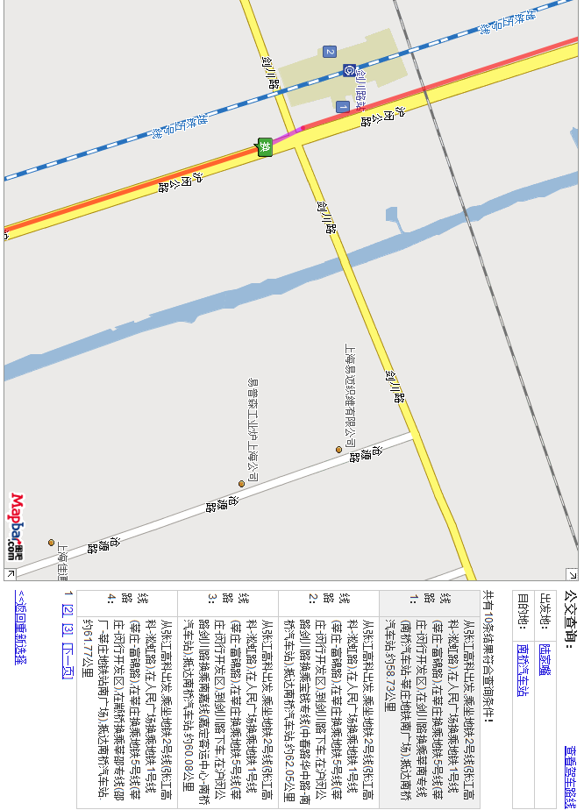

[南桥汽车站-公交车站](javascript:void(0))  
途径公交车：宝 钱专线; 川奉专线; 奉南线; 南靶专线; 南大专线; 南奉专线; 南航线; 南胡线; 南华专线; 南嘉线; 南金线; 南燎线; 南鲁线; 南梅线; 南桥1; 南桥2; 南桥3; 南桥3专线; 南桥4; 南桥5; 南青专线; 南松专线; 南头专线; 南星线; 南张线; 南邬线; 南闵专线; 浦卫线; 浦卫专线; 上奉专线; 石川专线; 松奉专线; 西金专线; 西卫线; 西星线; 星外线; 莘南线; 莘南专线; 莘邵专线路



**上海艾力克新能源有限公司（主营电池片）**  
地址:上海市奉贤区环城西路3111弄闵行出口加工区内   
电话:+86-021-33655800 ;34651731  
传真:+86-021-33655312  
邮箱:sales@alex-newenergy.com   
网址:www.alex-newenergy.com   
邮编:201401

地铁3号线到底上海南站（基本不走路）转上奉专线到底直达奉贤区南桥环城西路。

浦卫专线 南桥汽车站

浦卫专线 石化友谊楼→东方医院

4:40, 5:10, 5:30, 5:50, 6:10, 6:35, 6:55, 7:15, 7:35, 7:55, 8:15, 8:40, 9:00, 9:25, 9:45, 10:05, 10:25, 10:45, 11:00, 11:30, 11:55, 12:20, 12:45, 13:05, 13:25, 13:45, 14:10, 14:35, 15:00, 15:20, 15:45, 16:10, 16:35, 17:05, 17:35, 18:00

石化友谊楼→漕泾→柘林→***环城西路→军民路→菜场路→悦华大酒店→江海路→人民南路→体育中心→环城东路→环城南路→乐购超市→南桥→解放东路→运河路（招呼站）→易买得超市→航头→周浦→北蔡→易初莲花→仁济东院→塘桥→第一八佰伴→东方医

院